УТВЕРЖДАЮ

(должность руководителя заказчика планируемой хозяйственной и иной деятельности или лица, исполняющего его обязанности)

(подпись) (инициалы, фамилия)

____14 апреля____20_23_ г.

Программа проведения оценки воздействия на окружающую среду объекта
«Реконструкция коллектора навозоудаления с очистными сооружениями комплекса по откорму КРС д. Тушково Горецкого района. ОАО "Горецкая райагропромтехника"»

План-график работ по проведению ОВОС:
Подготовка программы проведения ОВОС | с 10.04.2023 по 12.04.2023
Проведение предварительного информирования граждан и юридических лиц о планируемой хозяйственной и иной деятельности | с 13.04.2023 по 10.05.2023
Подготовка уведомления о планируемой хозяйственной и иной деятельности* | с ___________ по __________
Направление уведомления о планируемой деятельности и программы проведения ОВОС затрагиваемым сторонам* | с ___________ по __________
Подготовка отчета об ОВОС | с 13.04.2023 по 02.05.2023
Направления отчета об ОВОС затрагиваемым сторонам* | с ___________ по __________
Проведение общественных обсуждений на территории:  Республики Беларусь  затрагиваемых сторон* | с 02.05.2023 по 04.07.2023  с ___________ по __________
Проведение консультации по замечаниям затрагиваемых сторон* | с ___________ по __________
Проведение собрания по обсуждению отчета об ОВОС | с 02.05.2023 по 04.07.2023
Доработка отчета об ОВОС по замечаниям | с 02.05.2023 по 04.07.2023
Представление отчета об ОВОС в составе предпроектной (прединвестиционной), проектной документации на государственную экологическую экспертизу | с 05.06.2023 по 07.08.2023
Принятие решения в отношении планируемой деятельности | с 05.07.2023 по 07.09.2023
* объект не попадает в Добавление I Конвенции об оценке воздействия на окружающую среду в трансграничном контексте, не оказывает трансграничное воздействие

2. Сведения о планируемой хозяйственной или иной деятельности и альтернативных вариантах ее размещения и (или) реализации.

Заказчик планируемой деятельности: Открытое акционерное общество "Горецкая райагропромтехника"
Юридический адрес: 213410, Могилевская обл., г. Горки, ул. Железнодорожная, 39
Контактный телефон/факс 8-02233-4-92-07
E-mail: gorkirapt@tut.by

Проектом предусматривается реконструкция коллектора навозоудаления и станций перекачки стоков в следующем составе: коллектор навозоудаления диметром 800мм, трубопровод для осветленной воды, напорный трубопровод для гидросмыва, две станций перекачки стоков, устройство вспомогательные сооружения (колодцы, задвижки, шибера и т.д.).
Место размещения проектируемого объекта предусмотрено на земельном участке существующего комплекса по откорму КРС вблизи д. Тушково Горецкого района.
Выполнение работ определено на основании решения Горецкого районного исполнительного комитета, задания на проектирование и технических условий заинтересованных организаций, проектной документации по объекту.
Целесообразность осуществления данного проекта соответствует комплексной программе развития товарного сельского коммунально-жилищного хозяйства в Республике Беларусь, производственной необходимостью развития деятельности ОАО «Горецкая райагропромтехника» исходя из производственной необходимости.
Технические решения:
- для коллектора навозоудаления проектом будет предусмотрена прокладку усиленных ПВХ-труб диаметром не менее 800 мм, колодцы (смотровые, для прочистки, в местах поворотов.)
- для системы гидросмыва будут использованы ПВХ-трубы диаметром не менее 300 мм, рассчитанные на давление, создаваемое насосами станций перекачки стоков.
- для станций перекачки стоков будет предусмотрен комплекс ремонтных и восстановительных работ для дальнейшего использования зданий по прежнему функциональному назначению.
В качестве альтернативных вариантов рассматривались:
- вариант 1: предусматривается реконструкция коллектора навозоудаления и трубы для системы гидросмыва, замена насосного оборудования существующих насосных станций с учетом технологических решений действующих зданий;
- вариант 2: отведение дополнительного земельного участка с подводом всех необходимых коммуникаций для размещения новых насосных станций и последующей ликвидацией существующих;
- вариант 3: «Нулевая альтернатива», означающая полный отказ от реализации проекта.
Технические решения 1-ого варианта:
- для коллектора навозоудаления проектом будет предусмотрена прокладка усиленных ПВХ-труб диаметром не менее 800 мм, колодцы (смотровые, для прочистки, в местах поворотов);
- для системы гидросмыва будут использованы ПВХ-трубы диаметром не менее 300 мм, рассчитанные на давление, создаваемое насосами станций перекачки стоков;
- для станций перекачки стоков будет предусмотрен комплекс ремонтных и восстановительных работ для дальнейшего использования объектов по прежнему функциональному назначению.

- Карта-схема альтернативных вариантов размещения планируемой хозяйственной и иной деятельности
Приоритетным направлением является выбор 1 варианта реализации намеченной хозяйственной деятельности. Карта-схема варианта размещения земельного участка для осуществления заявленной хозяйственной деятельности (приоритетное направление) приведена на рисунке 1.

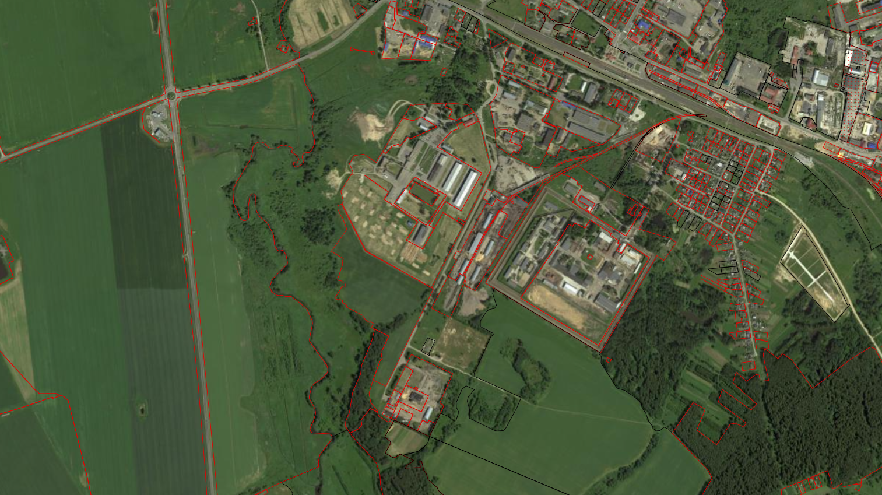
Рис.1

- Сведения о предполагаемых методах и методиках прогнозирования и оценки, которые будут использованы для ОВОС

При проведении ОВОС используется:
- достоверная и актуальная исходная информация, включая анализ работы объектов-аналогов;
- методы и методики прогнозирования, оценки и расчетные данные, в соответствии с действующими методиками расчета загрязняющих веществ, уровней физического воздействия и нормативно-правовыми актами Республики Беларусь;
- при необходимости данные испытаний и измерений, выполненных лабораториями (испытательными центрами), аккредитованными в Национальной системе аккредитации Республики Беларусь по методикам выполнения измерений, прошедшим метрологическое подтверждение пригодности методик выполнения измерений, с применением средств измерений, прошедших метрологический контроль.

5. В составе оценки воздействия на окружающую среду будут проанализированы следующие разделы:
5.1. Существующее состояние окружающей среды, социально-экономические и иные условия
Существующий уровень загрязнения атмосферного воздуха характеризуется концентрациями основных загрязняющих веществ, которые создаются на рассматриваемой территории вне населенных пунктов Горецкого района Могилёвской области, контролируемые филиалом Облгидромет.
Существующий уровень шумового воздействия невысок, характерен для автодорог между малыми населенными пунктами с невысокой интенсивностью движения.
Территория рассматриваемого предприятия располагается на землях сельскохозяйственного назначения. Ближайшая жилая территории – преимущественно одноэтажная приусадебного типа.
Влияние прочих факторов не значительно.

5.2. Предварительная оценка возможного воздействия альтернативных вариантов размещения и (или) реализации планируемой хозяйственной и иной деятельности на компоненты окружающей среды, социально-экономические и иные условия (виды и масштабы воздействия)

Приоритетным направлением является выбор 1 варианта реализации намеченной хозяйственной деятельности.
Основное влияние проектируемый объект оказывает на компоненты природной среды при проведении строительных работ (работа строительных машин и механизмов) как источник выделения загрязняющих веществ в атмосферный воздух, воздействия физических факторов и влияния на почвы и растительный мир.
На стадии эксплуатации проектируемый объект оказывает следующее влияние на компоненты природной среды:
- на атмосферный воздух при осуществлении процессов захоронения коммунальных отходов и движении большегрузного автотранспорта;
- на почвы и водные ресурсы при осуществлении процессов разложения ТКО;
- влияние на растительный и животный мир, прочие виды воздействия в процессе осуществления хозяйственной деятельности не оказываются.
Использование для строительства карты инфраструктуры существующего полигона ТКО позволит предприятию снизить экономические затраты на захоронение ТКО и воздействие на окружающую среду. Негативное воздействие от рассматриваемого объекта на окружающую среду при соблюдении предусмотренных проектом мероприятий минимизируется. Изменения в природной среде не превысят пределы природной изменчивости. Природная среда не утратит способности самовосстановления. По производственно-экономическим и социальным показателям использование существующей площадки обладает положительным эффектом.

5.3 Предполагаемые меры по предотвращению, минимизации или компенсации вредного воздействия на окружающую среду и улучшению социально-экономических условий.
В разделе будут рассмотрены и приведены мероприятия по предотвращению, минимизации или компенсации вредного воздействия на окружающую среду и улучшению социально-экономических условий хозяйственной деятельности. Мероприятия затронут те компоненты природной среды, на которые оказывается наибольшее воздействие в процессе строительной и хозяйственной деятельности объекта.
Для уменьшения воздействия физических факторов (шум) при проведении строительных работ предусматривается ограничение времени работы строительной техники дневной частью суток (ориентировочно с 9.00 до 18.00).
В случае удаления объектов растительного мира в проектной документации необходимо осуществить компенсационные мероприятия.
Воздействие на все компоненты природной среды не превышает способности экосистем к естественному восстановлению и воспроизводству возобновляемых природных ресурсов.

5.4 Информация по следующим разделам будет приведена по результатам анализа всех видов воздействия в отчете об ОВОС:
«Вероятные чрезвычайные и запроектные аварийные ситуации. Предполагаемые меры по их предупреждению, реагированию на них, ликвидации их последствий»;
«Предложения о программе локального мониторинга окружающей среды и (или) необходимости проведения послепроектного анализа»;
«Условия для проектирования объекта в целях обеспечения экологической безопасности планируемой деятельности с учетом возможных последствий в области охраны окружающей среды и рационального использования природных ресурсов и связанных с ними социально-экономических последствий, иных последствий планируемой деятельности для окружающей среды, включая здоровье и безопасность людей, животный мир, растительный мир, земли (включая почвы), недра, атмосферный воздух, водные ресурсы, климат, ландшафт, природные территории, подлежащие особой и (или) специальной охране, а также для объектов историко-культурных ценностей и (при наличии) взаимосвязей между этими последствиями».

